**Redundancy in Layer 2 Switched Networks**

Redundanța este o parte importantă a designului ierarhic pentru eliminarea punctelor unice de defecțiune și prevenirea întreruperii serviciilor de rețea pentru utilizatori. Rețelele redundante necesită adăugarea de căi fizice, dar și redundanța logică trebuie să facă parte din proiectare.

**Spanning Tree Protocol**

Spanning Tree Protocol (STP) este un protocol de rețea de prevenire a buclei care permite redundanță în timp ce creează o topologie de strat 2 fără bucle. IEEE 802.1D este standardul original IEEE MAC Bridging pentru STP.

**Probleme cu legăturile de comutare redundante**

STP a fost dezvoltat special ca mecanism de prevenire a buclei pentru Layer 2 Ethernet.

**Layer 2 Loops**

Când apare o buclă, tabelul de adrese MAC de pe un comutator se va schimba în mod constant odată cu actualizările din cadrele de difuzare, ceea ce duce la instabilitatea bazei de date MAC. Acest lucru poate cauza o utilizare ridicată a CPU

**Broadcast Storm**

O furtună de difuzare este un număr anormal de mare de emisiuni care copleșesc rețeaua într-o anumită perioadă de timp.

**The Spanning Tree Algorithm**

Algoritmul ei spanning tree (STA) creează o topologie fără bucle prin selectarea unei singure punte rădăcină în care toate celelalte comutatoare determină o cale unică la cel mai mic cost.

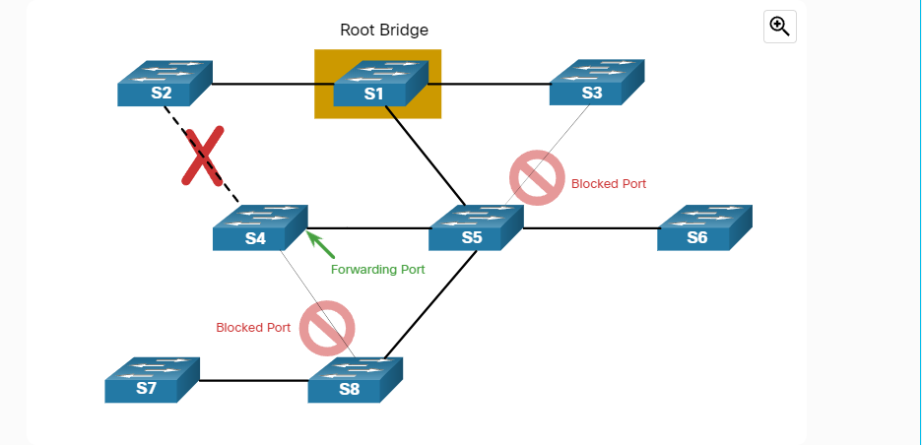

STP previne apariția buclelor prin configurarea unei căi fără bucle prin rețea utilizând porturi de „stare de blocare” plasate strategic. Switch-urile care rulează STP sunt capabile să compenseze defecțiunile deblocând dinamic porturile blocate anterior și permițând traficului să traverseze căile alternative

**Show spanning-tree vlan 1 – command**

**5.2.1 Steps to a Loop-Free Topology**

Folosind STA, STP construiește o topologie fără bucle într-un proces în patru pași:

1. Alegeți puntea rădăcină.
2. Alegeți porturile rădăcină.
3. Alegeți porturile desemnate.
4. Alegeți porturi alternative (blocate).

BPDU-urile(Bridge Protocol) sunt folosite pentru a alege puntea rădăcină, porturile rădăcină, porturile desemnate și porturile alternative.

BID-ul conține o valoare de prioritate, un ID de sistem extins și adresa MAC a comutatorului.

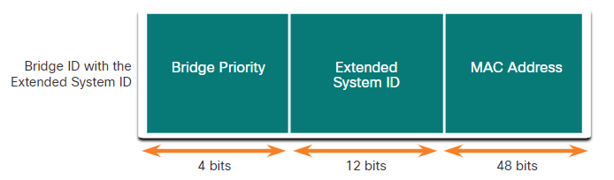

**Bridge Priority**

Valoarea implicită de prioritate pentru toate switch-urile Cisco este valoarea zecimală 32768. Intervalul este de la 0 la 61440 în trepte de 4096.

**Extended System ID**

Valoarea ID-ului de sistem extins este o valoare zecimală adăugată la valoarea priorității bridge din BID pentru a identifica VLAN-ul pentru această BPDU.

**MAC address**

Când două comutatoare sunt configurate cu aceeași prioritate și au același ID de sistem extins, comutatorul care are adresa MAC cu cea mai mică valoare, exprimată în hexazecimal, va avea BID-ul mai mic.

**5.2.2 1. Elect the Root Bridge**

Comutatorul cu cea mai mică BID va deveni puntea rădăcină. La început, toate comutatoarele se declară ca punte rădăcină cu propriul BID setat ca ID rădăcină. În cele din urmă, comutatoarele învață prin schimbul de BPDU-uri care comutator are cea mai scăzută BID și va conveni asupra unui singur pod rădăcină.

**Impact of Default BIDs**

toate comutatoarele sunt configurate cu aceeași prioritate de 32769. Aici adresa MAC devine factorul decisiv pentru care comutator devine puntea rădăcină. Comutatorul cu cea mai mică valoare de adresă MAC hexazecimală este puntea rădăcină preferată.

**5.2.4 Determine the Root Path Cost**

Costurile implicite ale portului sunt definite de viteza cu care operează portul. 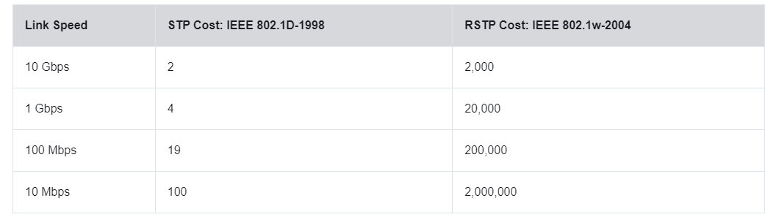

**5.2.5 2. Elect the Root Ports**

Portul rădăcină este portul cel mai apropiat de puntea rădăcină în ceea ce privește costul total (cea mai bună cale) către puntea rădăcină. Costul căii rădăcină internă este egal cu suma tuturor costurilor portului de-a lungul căii către puntea rădăcină.

**5.2.6 3. Elect Designated Ports**

Ceea ce nu este un port rădăcină sau un port desemnat devine un port alternativ sau blocat. Rezultatul final este o singură cale de la fiecare comutator la puntea rădăcină.

**Port desemnat**: Toate porturile de pe puntea rădăcină sunt porturi desemnate

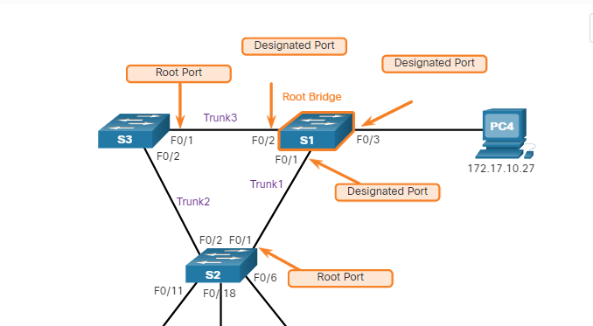

**Designated Port When There is a Root Port**

Dacă un capăt al unui segment este un port rădăcină, atunci celălalt capăt este un port desemnat.

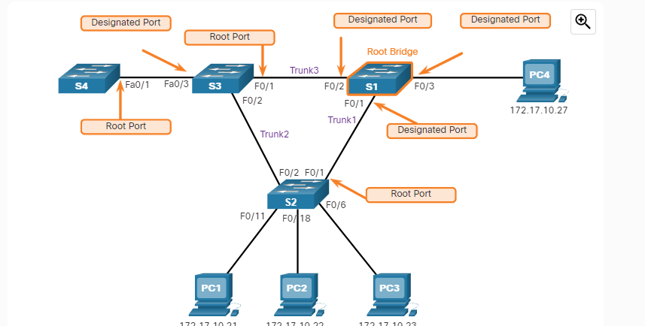

**Designated Port When There is No Root Port**

Acest lucru lasă doar segmente între două comutatoare unde niciunul dintre comutatoare nu este puntea rădăcină.

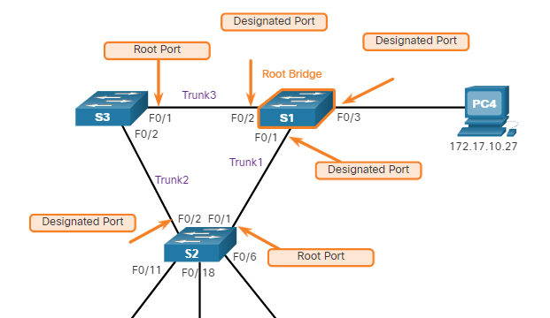

**5.2.8 Elect a Root Port from Multiple Equal-Cost Paths**

Când un comutator are mai multe căi cu costuri egale către puntea rădăcină, comutatorul va determina un port utilizând următoarele criterii:

1. Cel mai mic expeditor BID

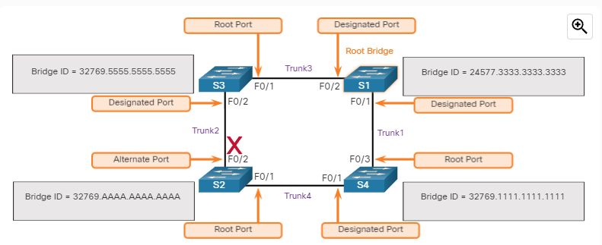

1. Cea mai mică prioritate a portului expeditorului

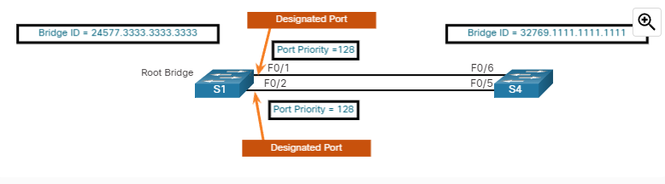

1. Cel mai mic ID portul expeditorului

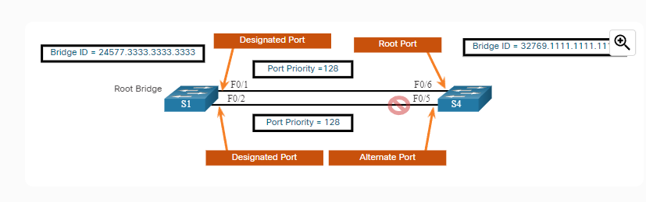

**5.2.9 STP Timers and Port States**

Convergența STP necesită trei temporizatoare, după cum urmează:

1. **Hello Timer** - Ora bună este intervalul dintre BPDU. Valoarea implicită este de 2 secunde, dar poate fi modificată între 1 și 10 secunde.
2. **Forward Delay Timer -** Întârzierea înainte este timpul petrecut în starea de ascultare și învățare. Valoarea implicită este de 15 secunde, dar poate fi modificată între 4 și 30 de secunde.
3. **Max age timer**  - Vârsta maximă este durata maximă de timp pe care o așteaptă un comutator înainte de a încerca să schimbe topologia STP. Valoarea implicită este de 20 de secunde, dar trebuie modificată între 6 și 40 de secunde.

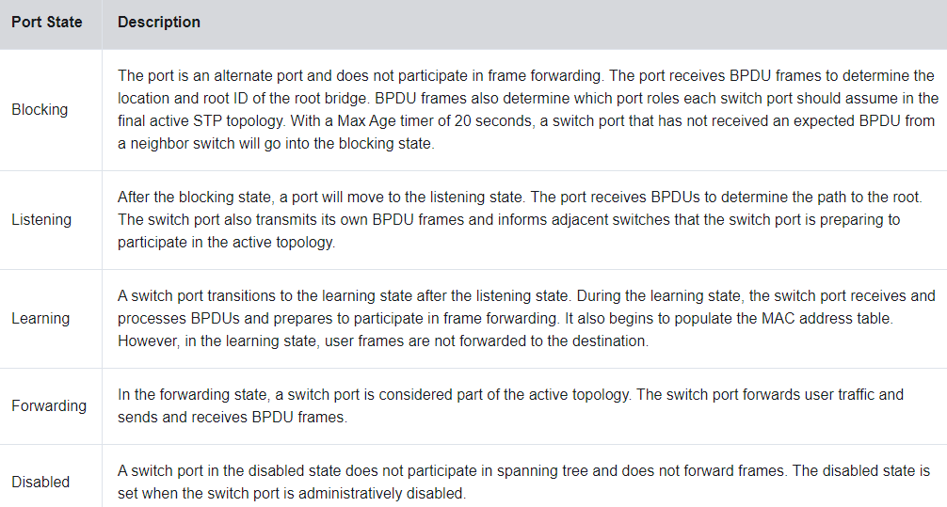

**5.2.10 Operational Details of Each Port State**

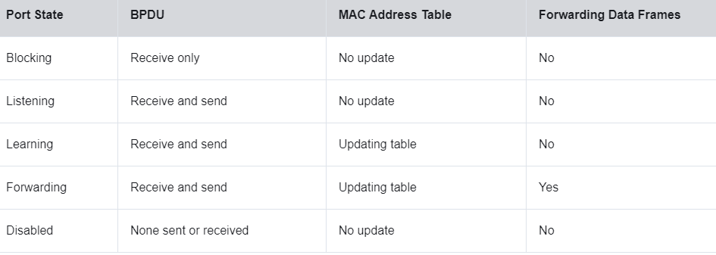

**5.3.1 Different Versions of STP**

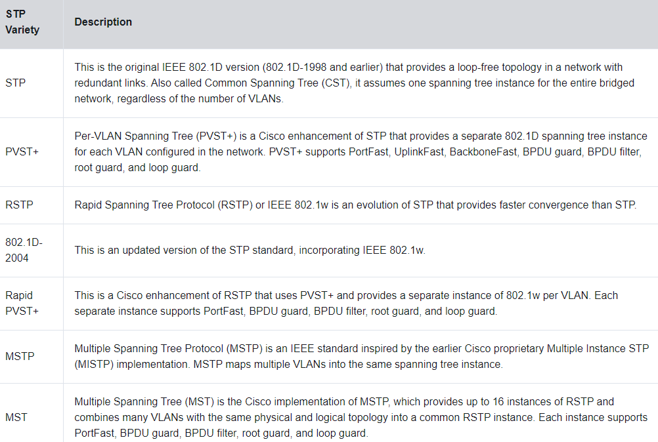

**5.3.2 RSTP Concepts**

RSTP crește viteza de recalculare a arborelui de acoperire atunci când topologia rețelei de nivel 2 se modifică.

**5.3.3 RSTP Port States and Port Roles**

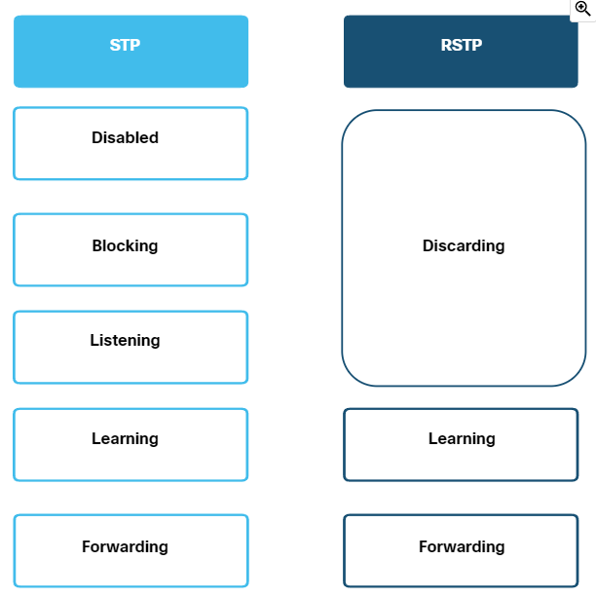

**STP and RSTP Port Roles**

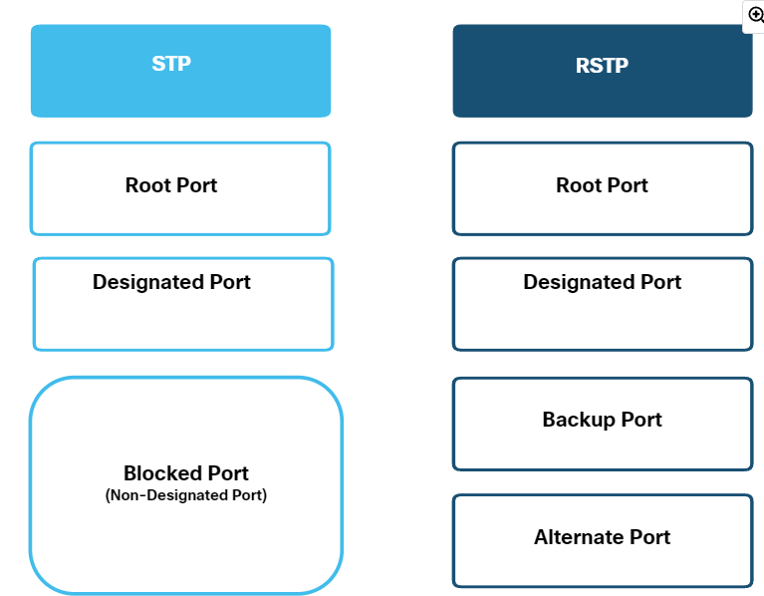

**RSTP Alternate and Backup Ports**

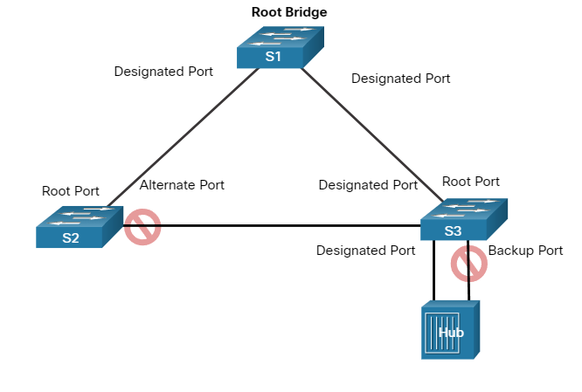

**5.3.4 PortFast and BPDU Guard**

Când un port de comutare este configurat cu **PortFast**, acel port trece imediat de la starea de blocare la starea de redirecționare, ocolind stările obișnuite de tranziție 802.1D STP (stările de ascultare și de învățare) și evitând o întârziere de 30 de secunde.

Când este activat, BPDU Guard pune imediat portul comutatorului într-o stare errdisabled (eroare dezactivată) la primirea oricărei BPDU. Acest lucru protejează împotriva posibilelor bucle prin închiderea efectivă a portului.

**5.3.5 Alternatives to STP**

STP a fost și este încă un protocol de prevenire a buclei Ethernet.

**6.1.1 Link Aggregation**

**EtherChannel** - Este necesară o tehnologie de agregare a legăturilor care să permită legături redundante între dispozitive care nu vor fi blocate de STP. EtherChannel este o tehnologie de agregare a legăturilor care grupează mai multe legături Ethernet fizice într-o singură legătură logică.

**6.1.2 EtherChannel**

Când este configurat un EtherChannel, interfața virtuală rezultată se numește canal de port. Interfețele fizice sunt grupate într-o interfață de canal de port.

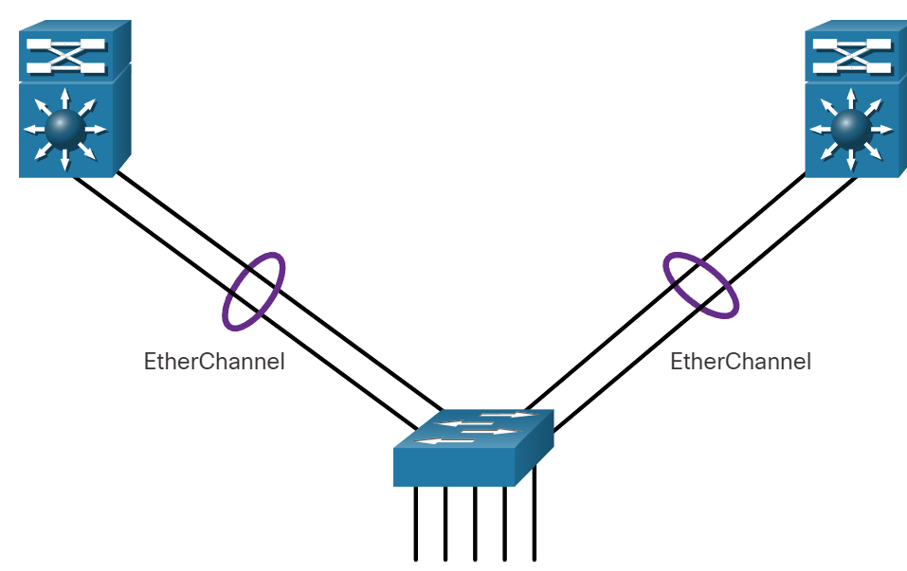

**6.1.3 Advantages of EtherChannel**

Acolo unde există o singură legătură EtherChannel, toate legăturile fizice din EtherChannel sunt active, deoarece STP vede o singură legătură (logică). EtherChannel oferă redundanță deoarece legătura generală este văzută ca o conexiune logică.

**6.1.5 AutoNegotiation Protocols**

EtherChannels pot fi formate prin negociere folosind unul dintre cele două protocoale, Port Aggregation Protocol (PAgP) sau Link Aggregation Control Protocol (LACP). De asemenea, este posibil să configurați un EtherChannel static sau necondiționat fără PAgP sau LACP.

**6.1.6 PAgP Operation**

PAgP (pronunțat „Pag - P”) este un protocol Cisco-proprietar care ajută la crearea automată a legăturilor EtherChannel. Pachetele PAgP sunt trimise la fiecare 30 de secunde. PAgP verifică consistența configurației și gestionează adăugările de legături și eșecurile între două comutatoare. În EtherChannel, este obligatoriu ca toate porturile să aibă aceeași viteză, setare duplex și informații VLAN.

Modurile pentru PAgP:

* **On** - Acest mod forțează interfața să canalizeze fără PAgP. Interfețele configurate în modul pornit nu fac schimb de pachete PAgP.
* **PAgP desirable** - Acest mod PAgP plasează o interfață într-o stare activă de negociere în care interfața inițiază negocieri cu alte interfețe prin trimiterea de pachete PAgP.
* **PAgP auto** - Acest mod PAgP plasează o interfață într-o stare de negociere pasivă în care interfața răspunde la pachetele PAgP pe care le primește, dar nu inițiază negocierea PAgP.

**6.1.7 PAgP Mode Settings Example**

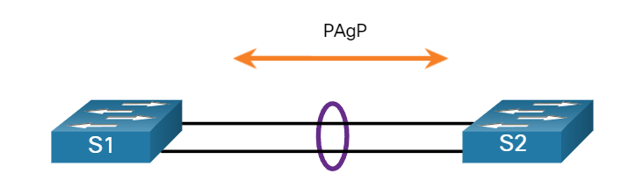

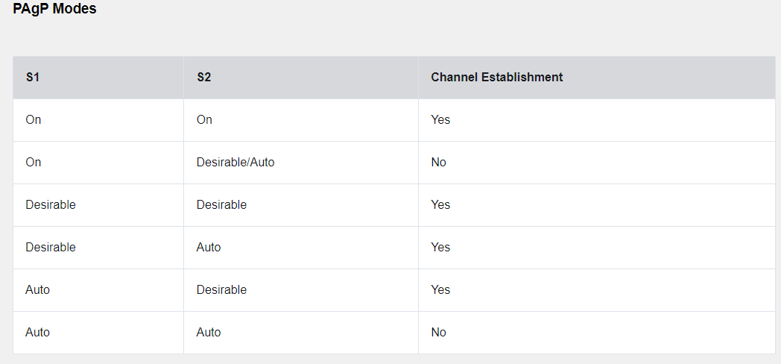

**6.1.8 LACP Operation**

LACP permite unui comutator să negocieze un pachet automat prin trimiterea pachetelor LACP către celălalt comutator. Este un protocol de agregare a legăturilor care permite combinarea mai multor conexiuni fizice într-o singură legătură logică. Astfel, crește lățimea de bandă și oferă redundanță.

Modurile pentru LACP:

* **On** –Acest mod forțează interfața să canalizeze fără LACP.
* **LACP active** –Acest mod LACP plasează un port într-o stare activă de negociere. În această stare, portul inițiază negocieri cu alte porturi prin trimiterea de pachete LACP.
* **LACP passive** – Acest mod LACP plasează un port într-o stare pasivă de negociere. În această stare, portul răspunde la pachetele LACP pe care le primește, dar nu inițiază negocierea pachetelor LACP.

LACP permite **opt legături** active și, de asemenea, **opt legături** de așteptare. O legătură de așteptare va deveni activă dacă una dintre legăturile active curente eșuează.

**6.1.9 LACP Mode Settings Example**

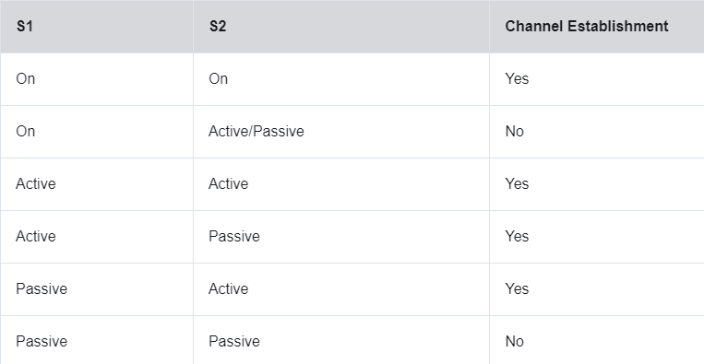

**6.2.1 Configuration Guidelines**

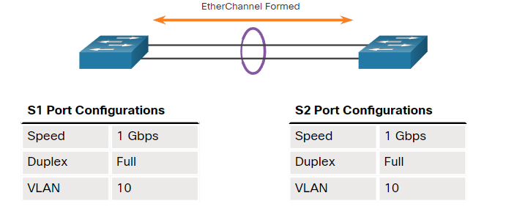

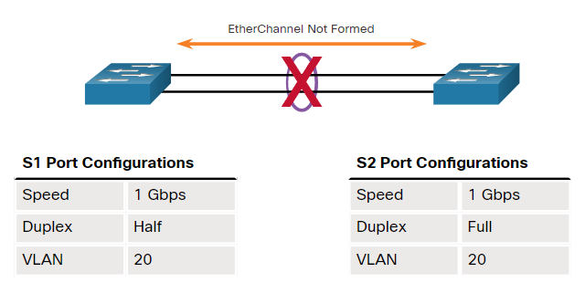

**6.2.2 LACP Configuration Example**

Configurarea EtherChannel cu LACP necesită următorii trei pași:

S1(config)# **interface range FastEthernet 0/1 - 2**

S1(config-if-range)# **channel-group 1 mode active**

Creating a port-channel interface Port-channel 1

S1(config-if-range)# **exit**

S1(config)# **interface port-channel 1**

S1(config-if)# **switchport mode trunk**

S1(config-if)# **switchport trunk allowed vlan 1,2,20**

**6.3.1 Verify EtherChannel**

Comanda **show interfaces port-channel** afișează starea generală a interfeței port-canal. În figură, interfața Port Channel 1 este activată.

Când mai multe interfețe de canal de port sunt configurate pe același dispozitiv, utilizați comanda **show etherchannel summary** pentru a afișa o linie de informații pe canal de port.

Utilizați comanda **show etherchannel port-channel** pentru a afișa informații despre o anumită interfață de canal de port.

Pe orice membru de interfață fizică al unui pachet EtherChannel, comanda **show interfaces etherchannel** poate furniza informații despre rolul interfeței în EtherChannel.

**6.3.3 Troubleshoot EtherChannel Example**

**View the EtherChannel Summary Information – show etherchannel summary**

**Step 2. View Port Channel Configuration – show run | begin interface port-channel**

**Step 3. Correct the Misconfiguration –**

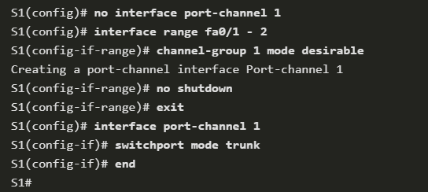

RSTP – spanning-tree mode rapid-pvst

STP – spannig-tree mode pvst

LACP – channel-group 1 mode active

PAgP – channel-group 2 mode desirable

RSTP | STP - show spanning-tree

LACP | PAgP – show etherchannel summary